ОСП СУ «Витебский хоккейный клуб» - СДЮШОР хоккейного клуба Витебск»
В этом месяце просмотренно 408 тренеровки, средний балл 81.82. В общем рейтенге Школа занимает 4 место. По сравнению с прошлым месяцем Школа не изменило свое положение в рейтенге.
3) ГУ «Островецкая СДЮШОР»
4) ОСП СУ «Витебский хоккейный клуб» - СДЮШОР хоккейного клуба Витебск»
5) ОСП СУ ХК «Химик» - «СДЮШОР по хоккею с шайбой имени Новожилова Л.В.»
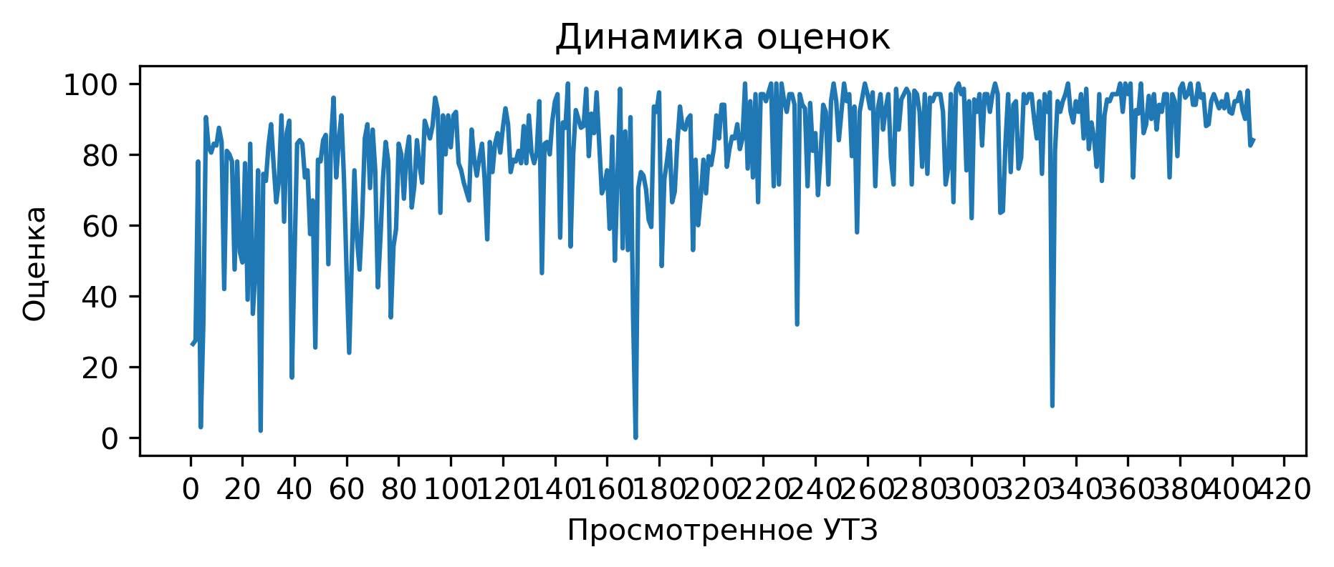
Процент выполнения вопросов:
1) Соблюдение питьевого режима: выполнение 6.9%
2) Обеспечен необходимый режим работы и отдыха в выполняемом упражнении (моторная плотность): выполнение 51.7%
3) На каждые 10 спортсменов 1 тренер и больше: выполнение 55.4%
4) Для проведения УТЗ предоставлена достаточная площадь льда: выполнение 55.9%
5) Высокий уровень организации УТЗ: выполнение 63.0%
6) Применение необходимого инвентаря: выполнение 68.6%
7) Интенсивность, время работы и отдыха соответсвуют запланированным качествам и режиму, в котором эти качества тренируются: выполнение 70.3%
8) Есть план-конспект на занятие составленный с помощью Google-таблицы: выполнение 86.0%
9) Рациональное использование времени тренировки: выполнение 86.0%
10) Активное участие тренеров в проведении УТЗ: исправляет ошибки, уделяет внимание учащимся: выполнение 86.3%
11) Игра составляет 15% общего времени и больше: выполнение 87.3%
12) Прописано время работы, время отдыха, количество повторений в каждом упражнении: выполнение 88.0%
13) Части занятия проведены в нужной последовательности и дополняют друг друга: выполнение 89.5%
14) Отсутствует годовой план: выполнение 90.2%
15) Нет плана на месяц: выполнение 90.2%
16) Прописаны 3 задачи занятия: выполнение 94.1%
17) Есть недельный микроцикл: выполнение 94.4%
18) Высокий эмоциональный фон: выполнение 94.9%
19) Все запланированные задачи занятия решены: выполнение 95.8%
20) Прописано общее время работы в упражнении: выполнение 97.3%
21) Присутствует основная подготовительная и заключительная части занятия: выполнение 97.5%
22) Задания соответствуют уровню занимающихся: выполнение 99.0%
23) УТЗ не соответствует плану-конспекту либо отсутствует план-конспект на УТЗ: выполнение 99.3%
24) Подготовка к упражнению в УТЗ занимало более 5 минут: выполнение 99.8%
Шухто Егор Андреевич
В этом месяце просмотренно 156 тренеровки, получил средний балл 83.19. В этом месяце данный тренер занял 59 место в рейтенге состоящем из 162 мест.
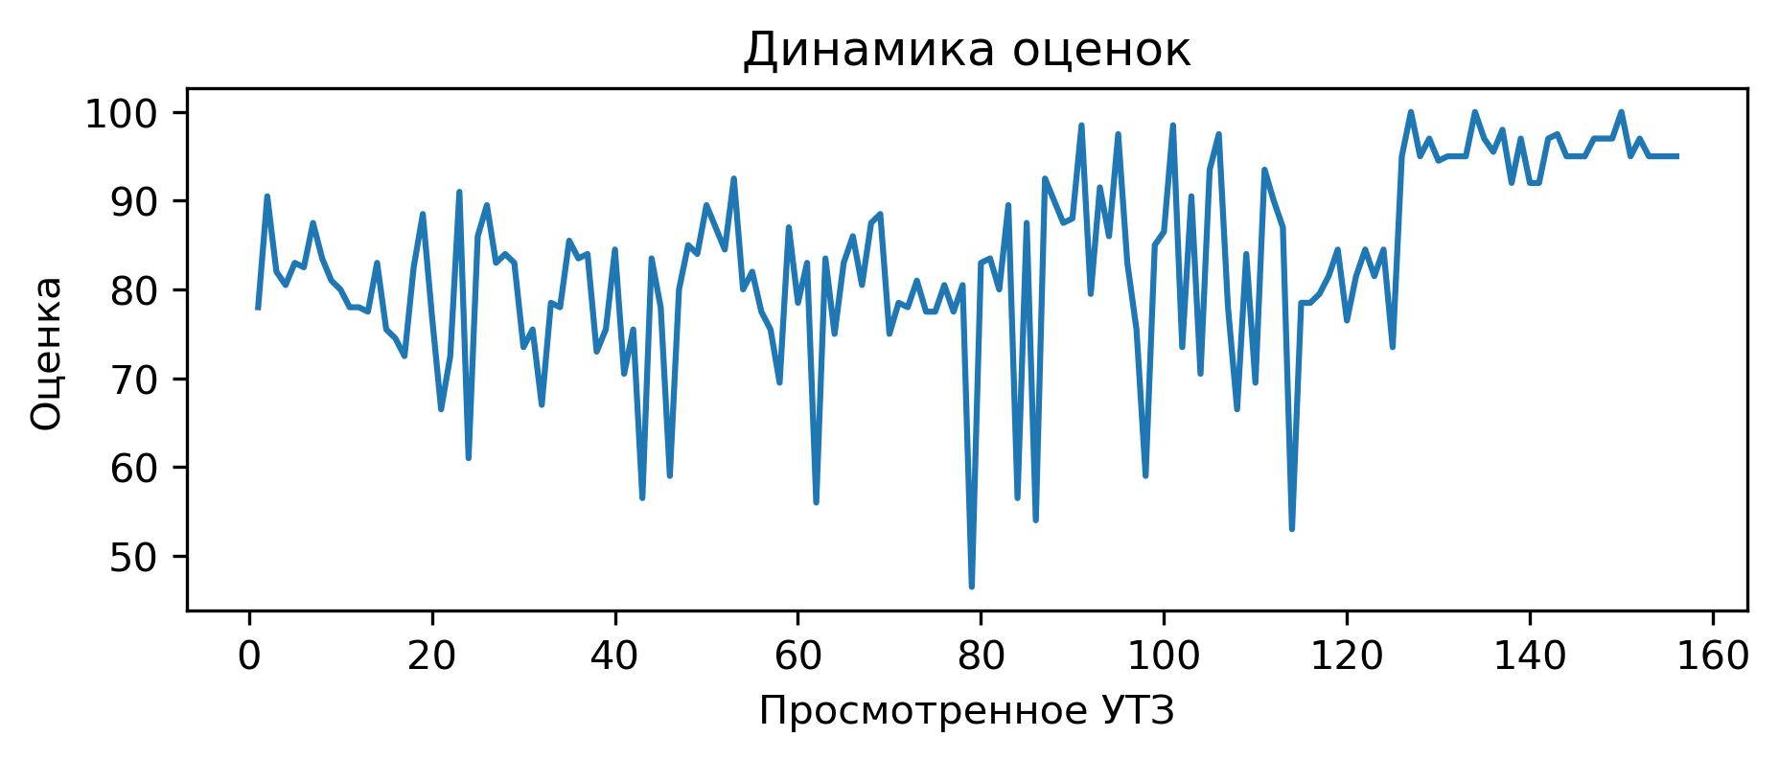
Вопросы с самым плохим процентом выполнением:
Использование современных технологий (Видеоанализ, BlazePod, Polar, SmartSpeed): выполнение 0.0%
С вратарями ведется отдельная работа согласно плану: выполнение 1.9%
При выполнении заданий учащиеся не мешают друг другу: выполнение 9.6%
Соблюдение питьевого режима: выполнение 13.5%
Тимофеев Никита Юрьевич
В этом месяце просмотренно 56 тренеровки, получил средний балл 69.2. В этом месяце данный тренер занял 114 место в рейтенге состоящем из 162 мест.
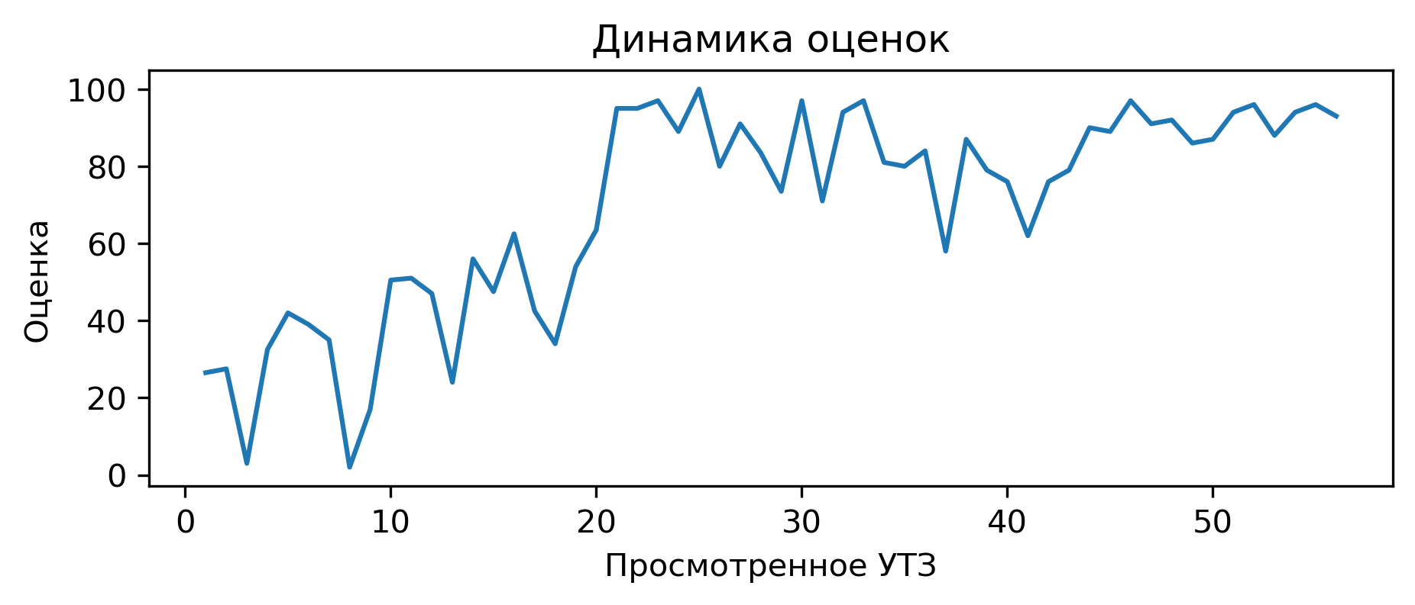
Вопросы с самым плохим процентом выполнением:
Использование современных технологий (Видеоанализ, BlazePod, Polar, SmartSpeed): выполнение 0.0%
С вратарями ведется отдельная работа согласно плану: выполнение 8.9%
При выполнении заданий учащиеся не мешают друг другу: выполнение 10.7%
Демидов Ярослав Николаевич
В этом месяце просмотренно 64 тренеровки, получил средний балл 83.3. В этом месяце данный тренер занял 58 место в рейтенге состоящем из 162 мест.
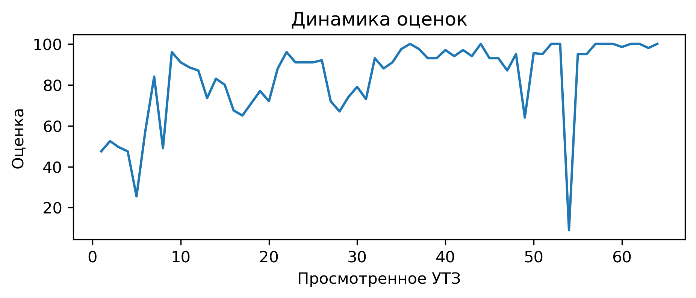
Вопросы с самым плохим процентом выполнением:
Использование современных технологий (Видеоанализ, BlazePod, Polar, SmartSpeed): выполнение 0.0%
При выполнении заданий учащиеся не мешают друг другу: выполнение 0.0%
Барсуков Алексей Олегович
В этом месяце просмотренно 69 тренеровки, получил средний балл 85.37. В этом месяце данный тренер занял 45 место в рейтенге состоящем из 162 мест.
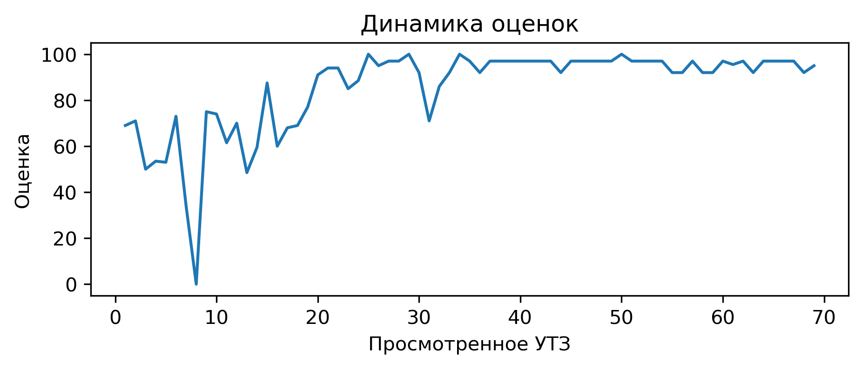
Вопросы с самым плохим процентом выполнением:
С вратарями ведется отдельная работа согласно плану: выполнение 0.0%
Использование современных технологий (Видеоанализ, BlazePod, Polar, SmartSpeed): выполнение 0.0%
При выполнении заданий учащиеся не мешают друг другу: выполнение 1.4%
Заключительная переводит организм из тренировочного режима в восстановительный: выполнение 5.8%
Подготовительная часть готовит занимающихся к основной части. Интенсивность заданий плавно возрастает: выполнение 7.2%
Соблюдение питьевого режима: выполнение 7.2%
Коваленя Игорь Михайлович
В этом месяце просмотренно 1 тренеровки, получил средний балл 76. В этом месяце данный тренер занял 88 место в рейтенге состоящем из 162 мест.
Вопросы с самым плохим процентом выполнением:
Есть план-конспект на занятие составленный с помощью Google-таблицы: выполнение 0.0%
Прописаны 3 задачи занятия: выполнение 0.0%
Прописано время работы, время отдыха, количество повторений в каждом упражнении: выполнение 0.0%
Подготовительная часть готовит занимающихся к основной части. Интенсивность заданий плавно возрастает: выполнение 0.0%
Интенсивность, время работы и отдыха соответсвуют запланированным качествам и режиму, в котором эти качества тренируются: выполнение 0.0%
Заключительная переводит организм из тренировочного режима в восстановительный: выполнение 0.0%
С вратарями ведется отдельная работа согласно плану: выполнение 0.0%
Высокий уровень организации УТЗ: выполнение 0.0%
Использование современных технологий (Видеоанализ, BlazePod, Polar, SmartSpeed): выполнение 0.0%
Применение необходимого инвентаря: выполнение 0.0%
При выполнении заданий учащиеся не мешают друг другу: выполнение 0.0%
Обеспечен необходимый режим работы и отдыха в выполняемом упражнении (моторная плотность): выполнение 0.0%
Гамзюк Василий Анатольевич
В этом месяце просмотренно 35 тренеровки, получил средний балл 78.17. В этом месяце данный тренер занял 79 место в рейтенге состоящем из 162 мест.
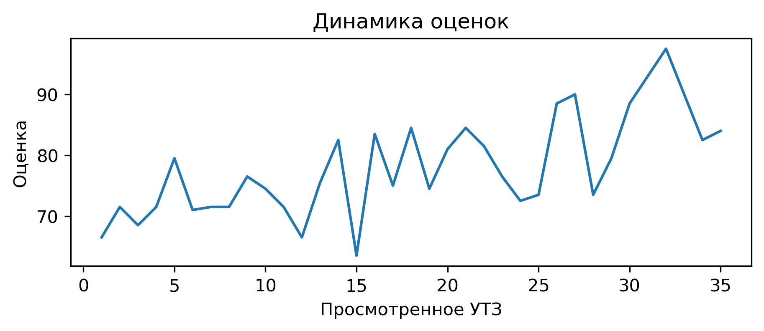
Вопросы с самым плохим процентом выполнением:
Высокий уровень организации УТЗ: выполнение 2.9%
Есть план-конспект на занятие составленный с помощью Google-таблицы: выполнение 8.6%
Применение необходимого инвентаря: выполнение 14.3%
Неизвестно
В этом месяце просмотренно 1 тренеровки, получил средний балл 32. В этом месяце данный тренер занял 155 место в рейтенге состоящем из 162 мест.
Вопросы с самым плохим процентом выполнением:
Части занятия проведены в нужной последовательности и дополняют друг друга: выполнение 0.0%
Интенсивность, время работы и отдыха соответсвуют запланированным качествам и режиму, в котором эти качества тренируются: выполнение 0.0%
Игра составляет 15% общего времени и больше: выполнение 0.0%
Рациональное использование времени тренировки: выполнение 0.0%
УТЗ не соответствует плану-конспекту либо отсутствует план-конспект на УТЗ: выполнение 0.0%
Щёчин Владислав Дмитриевич
В этом месяце просмотренно 26 тренеровки, получил средний балл 94.71. В этом месяце данный тренер занял 10 место в рейтенге состоящем из 162 мест.
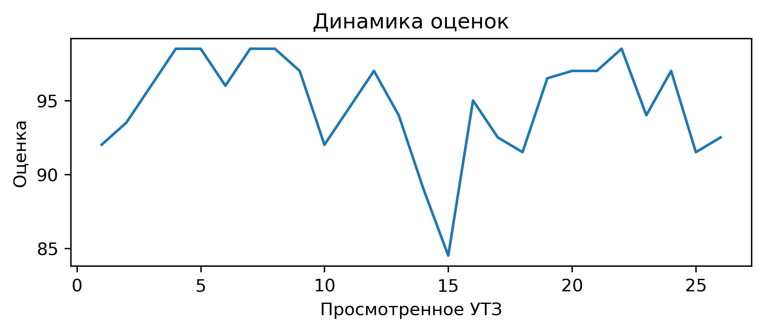
Вопросы с самым плохим процентом выполнением:
Соблюдение питьевого режима: выполнение 11.5%

